

Visie en Beleidsplan Bouw!

Schooljaar 2022-2023

Basisschool:

,

**Colofon**

Visie en Beleidsplan Bouw!

Aantal pagina’s:

Datum:

Auteurs:

Dominique Jeurlink

Anneke den Hartog

Voor meer informatie over dit rapport, kunt u contact opnemen met :

Dominique Jeurlink

Anneke den Hartog

Telefoon: 0316-341618

E-mail: [d.jeurlink@swvdeliemers-po.nl](mailto:d.jeurlink@swvdeliemers-po.nl)

[a.denhartog@swvdeliemers-po.nl](mailto:a.denhartog@swvdeliemers-po.nl)

Alle rechten voorbehouden.

Niets uit deze uitgave mag worden vermenigvuldigd en/of openbaar gemaakt door middel van druk, fotokopie, microfilm of op welke andere wijze dan ook, zonder voorafgaande toestemming van .

© 2019, Zevenaar, SWV De Liemers

Inhoudsopgave

1 Managementsamenvatting 4

2 Bestuursniveau 6

2.1 Inleiding “Bouw! Binnen Samenwerkingsverband De Liemers” 6

2.2 Visie Samenwerkingsverband De Liemers 6

2.3 Beleidsdoel(en) 6

2.4 Implementatiedoelen (“hoe komen we van A naar B”) 6

2.5 Projectsturing 8

2.6 Uitleg projectorganisatie 8

2.7 Verantwoordelijkheden Bovenschoolse Projectgroep Bouw! 9

2.8 Projectteam 10

3 Schoolniveau 11

3.1 Visie en beleid 11

3.2 Doelen korte termijn (eerste schooljaar) 11

3.3 Doelen lange termijn (jaar 2 tot en met jaar 5) 11

3.4 Verantwoordelijkheid 11

3.5 ICT en accounts 12

3.6 Selectiecriteria 12

3.7 Professionalisering en deskundigheid 13

3.8 Begeleidingsmomenten 13

3.9 Onderzoek, Evaluatie & communicatie 13

3.10 Taken en verantwoordelijkheden 14

bijlage 1 : Taken en verantwoordelijkheden 16

# Managementsamenvatting

Wat is Bouw! ?

Bouw! is het unieke interventieprogramma waarmee leesproblemen bij risicoleerlingen in groep 2 t/m 4 effectief kunnen worden voorkomen. Het kind leert, de tutor stuurt en de computer wijst de weg. Ouders, grootouders, kinderen uit hogere groepen, of vrijwilligers fungeren als tutor. Bouw! bestaat uit meer dan vijfhonderd online computerlessen voor het aanleren, oefenen, herhalen en toepassen van de leerstof. Ze zijn voorzien van heldere instructies voor de tutor, zodat er zowel op school als thuis mee gewerkt kan worden. Wetenschappers van de Universiteit van Amsterdam (hierna UvA) hebben aangetoond dat de combinatie van gestructureerde computeroefeningen met gerichte ondersteuning van de tutor, zeer effectief is.

Preventieve aanpak

Een preventieve aanpak helpt leesproblemen voorkomen in plaats van ‘genezen’. De beschreven preventieve benadering met Bouw! stelt scholen in staat vroegtijdig proactief te handelen in plaats van wachten op het ontwikkelen van leesproblemen en achteraf remediëren. De aandacht verschuift naar het tijdig ontdekken van risicolezers en het geven van aangepaste instructie.

Starten midden groep 2, begin groep 3

Uit onderzoek blijkt Bouw! het meest effectief wanneer er halverwege groep 2 gestart wordt (Zijlstra, 2015). Waarom is de vroege start zo belangrijk? Door kleuters met een laag beginnende geletterdheid te laten werken met Bouw!, krijgen zij meer zelfvertrouwen en daardoor ook meer motivatie om te leren lezen. Als een kleuter iets moeilijk vindt, zal hij of zij er geen interesse voor ontwikkelen en de activiteiten ook minder actief meedoen of bepaalde taakjes niet kiezen. Sommige kleuters hebben meer expliciete instructie nodig dan andere om goed voorbereid naar groep 3 te gaan. Dit blijkt uit het feit dat de ontwikkelingsachterstand over het algemeen alleen maar groter wordt over tijd. Als een kind eenmaal een leesprobleem heeft is het veel moeilijker om gemotiveerd te blijven en loopt het kind een risico om in een negatieve spiraal terecht te komen. Door vroeg te starten, kun je dit dus voor zijn. De inzet van Bouw! vanaf begin groep 3 is ook onderzocht en effectief gebleken. Dan wordt meestal uitgegaan van de uitkomsten van de herfstsignalering.

Een school kan kiezen om Bouw! op een later moment in te zetten. Zo wordt Bouw! ook ingezet op SBO scholen. Ook deze inzet blijkt overigens uit de effectiviteitsstudie effectief (zie Regtvoort et al, 2013). De inzet van Bouw! op speciale basisscholen geldt vaak meer als curatief dan preventief. Lexima kent vanaf de zomer 2014 ook cluster 2 en 4 scholen die werken met Bouw! en reguliere basisscholen die Bouw! als een curatief programma inzetten. Ook in deze situatie kan Bouw! effectief zijn. Belangrijk hierbij is dat de school het doel van het programma bij de leerling goed omschrijft in het groepsplan.

Bouw! is bewezen effectief

De effectiviteit van de interventie Bouw! is onderzocht in een 2-jarige studie (Regtvoort, Zijlstra, & Van der Leij, 2013). In dit onderzoek was het percentage zeer zwakke lezers met een dubbel risico1 op dyslexie gehalveerd na afloop van een afgeronde interventie met Bouw!. Het percentage bovengemiddelde tot zeer goede lezers, met een enkelvoudig risico2 op dyslexie en na een afgeronde interventie, is verdubbeld. Bij deze laatste groep komen leesproblemen na interventie vrijwel niet meer voor. Geconcludeerd kan worden dat Bouw! leesproblemen helpt voorkomen bij risicoleerlingen in groep 2 tot en met 4.

Goede inzet Bouw! leidt tot minder dyslexie

Het aantal kinderen met ernstige leesproblemen kan flink worden teruggebracht, waardoor het aantal diagnoses dyslexie met ongeveer twee derde kan afnemen. Dat is de uitkomst van het promotieonderzoek van Haytske Zijlstra (Zijlstra, 2015). Haytske onderzocht in een door het ministerie van OCW gesubsidieerde 3 studie het effect van een nieuwe preventieve computerondersteunde interventie. Met als doel ernstige leesproblemen in een zo vroeg mogelijk stadium voorkomen. Het is al langer duidelijk dat kinderen op jonge leeftijd risicokenmerken hebben die duiden op het ontstaan van een leesachterstand. In haar onderzoek volgde Haytske 363 kinderen vanaf groep 2 tot en met groep 6. Met behulp van het door de UvA ontwikkelde computerprogramma Bouw! trainden de kinderen gedurende een tot anderhalf jaar hun leesvaardigheid. De oefeningen starten al in de fase vlak voor het leren lezen. Dit is een andere aanpak dan tot nu toe gebruikelijk, waarbij scholen pas met individuele begeleiding starten als er een leesachterstand is, veelal vanaf groep 4.

Bronnen:

* A. Regtvoort, H. Zijlstra & A. van der Leij (2013). The effectiveness of a 2-year supplementary tutor-assisted computerized intervention on the reading development of beginning readers at risk for reading difficulties: a randomized controlled trial. Dyslexia, 19 (4), 256-280. doi: 10.1002/dys.1465
* A.H. Zijlstra (2015, November 25). Early grade learning: The role of teacherchild interaction and tutor-assisted intervention. Universiteit van Amsterdam (172 pag.). Supervisor(s): prof.dr. D.A.V. van der Leij & dr. H.M.Y. Koomen.
* Korf, M. (2012). Een kwalitatieve analyse van de schoolfactoren die samenhangen met een succesvolle implementatie van bouw!: een vroegtijdige computergestuurde tutor ondersteunende interventie voor leerlingen met risico op leesproblemen. (Masterscriptie, Universiteit van Amsterdam)
* Kwaliteitsinstituut Dyslexie en Nationaal Referentiecentrum Dyslexie, [www.kwaliteitsinstituutdyslexie.nl](http://www.kwaliteitsinstituutdyslexie.nl)

# Bestuursniveau

## Inleiding “Bouw! binnen Samenwerkingsverband De Liemers

Dit programma wordt opgenomen in het bestaande traject: ICT Liemersbreed

Dit Visie en Beleidsplan Bouw! Staat op onze website onder het onderdeel: Ondersteuning>Dyslexie

## Visie Samenwerkingsverband De Liemers

“Elk kind komt tot zijn recht in De Liemers”

Dit is de missie van ons samenwerkingsverband. Dit betekent voor ons ook dat wij kinderen met een laag beginnende geletterdheid en/of leesproblemen de kans willen geven om optimaal van het onderwijs te profiteren.

Als samenwerkingsverband proberen we voorwaarden te scheppen, onder andere door het ondersteunen van het programma Bouw!, zodat de missie gehaald kan worden. We vinden het belangrijk dat we daarbij kiezen voor een programma die evidence-based is. Om tegemoet te komen aan de onderwijsbehoeften van bovengenoemde groep kinderen kan de inzet van dit programma een belangrijke bijdrage leveren.

Groepsleerkrachten en ouders spelen een centrale rol in de zorg voor kinderen. Ze zijn gezamenlijk verantwoordelijk voor de ontwikkeling van het kind. Door de opzet van Bouw kunnen we ouders in een vroeg stadium betrekken bij het (ontluikende) lezen van hun kind. We zijn ervan overtuigd dat dit de leesontwikkeling en leesmotivatie van het kind ten goede zal komen.

Uit onderzoek blijkt dat vroegtijdig interveniëren effectief is, we stimuleren dus de inzet van Bouw bij de doelgroepkinderen vanaf halverwege groep 2.

Bouw! kan ook ingezet worden vanaf begin groep 3 of na de herfstsignalering.

Ook dan blijkt Bouw! effectief te zijn!

## Beleidsdoel(en)

Door de inzet van Bouw! willen we alle kinderen een optimale kans bieden om de leesontwikkeling op gang te brengen en te onderhouden. Wij vinden het belangrijk dat ieder kind minimaal functioneel geletterd is.

We zien dit programma ook als een belangrijk middel om na te gaan welke kinderen gebaat zouden zijn bij verdere diagnostiek (dyslexieonderzoek)

## Implementatiedoelen (“hoe komen we van A naar B”)

### Doelen eerste schooljaar

Doelen Visie en Beleid: Iedere deelnemende school maakt een beleidsplan Bouw! Hierbij kunnen ze gebruik maken van dit basisdocument.

Doelen Deskundigheid: Het samenwerkingsverband organiseert in samenwerking met Lexima een keer per jaar een vaardigheidstraining voor leerkrachten. Voor de Bouw!-coördinatoren wordt aan het begin van het traject een cursus georganiseerd.

Doelen ICT en accounts: De accounts worden door de scholen zelfstandig aangemaakt en gemonitord in het klantportal.

Doelen Onderzoek en Evaluatie: Door middel van QuickScans en nametingen wordt het Samenwerkingsverband op de hoogte gehouden van leesresultaten en het aantal afgegeven dyslexieverklaringen.

### Doelen lange termijn (bijv. jaar 2 – jaar 5)

Het verbeteren van de leesresultaten binnen De Liemers en het verminderen van

het aantal kinderen dat doorverwezen moet worden voor verdere diagnostiek

(dyslexie)

Doelen Visie en Beleid: Het projectteam houdt de scholen en eigen organisatie op de hoogte van het verloop van dit traject.

Doelen Deskundigheid: We willen scholen (leerkrachten/IB-ers) kundig maken in het onderkennen van kinderen met (ontluikende) leesproblemen. Door middel van ons deskundigheidsaanbod en via ambulante trajecten met leerlingen wil het Samenwerkingsverband hier ook een bijdrage aan leveren.

Doelen ICT en accounts: De betrokken scholen zorgen ervoor dat er devices beschikbaar zijn voor Bouw! en monitoren het beheer van de accounts. Het Samenwerkingsverband coördineert dit bovenschools (in overleg met Lexima)

Doelen Onderzoek en Evaluatie

Door middel van QuickScans, nulmeting en nametingen willen we nagaan of onze doelen (zie 2.3) behaald zijn.

## Projectsturing

Lexima biedt een totaalaanpak voor het beheer van de Bouw! online leeromgeving, trainingen en projectbegeleiding. Er wordt een overeenkomst aangegaan voor 5 jaar. Het betreft een gezamenlijk project van het samenwerkingsverband De Liemers en Lexima (uitgever Bouw!). Een wederzijdse inspanningsverplichting met als eindresultaat: succesvol partnership en optimaal resultaat voor leerlingen, leerkrachten en Samenwerkingsverband De Liemers. Bouw! wordt bovenschools aangeboden, waarbij individuele scholen met een (van bovenaf richtinggevend) implementatieplan kunnen vormgeven hoe het programma op de eigen school wordt ingezet.

In dit beleidsplan wordt beschreven hoe deze ondersteuning vorm zal krijgen. Er zal worden gewerkt volgens “Het Vier in balansmodel” van Kennisnet. Voor het welslagen van het project is het noodzakelijk dat alle 4 ‘honken’ (domeinen) bezet zijn:

1. Visie en beleid
2. Plan van aanpak en projectsturing
3. Content
4. ICT-inrichting

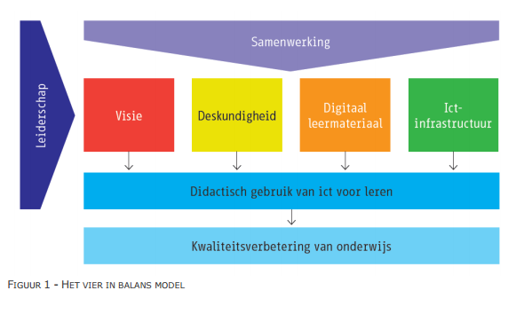

Figuur 1 – Het vier in balans model

## Uitleg projectorganisatie

De projectorganisatie omvat een Bovenschoolse Stuurgroep ( ICT Liemersbreed)

een Projectteam, een Bouw! Coördinator per school en een Bouw! werkgroep per school. De eindgebruikers zijn de risicoleerlingen uit groep 2 en 3 die begeleid worden door Bouw! Tutors (ouders, leerlingen, vrijwilligers).

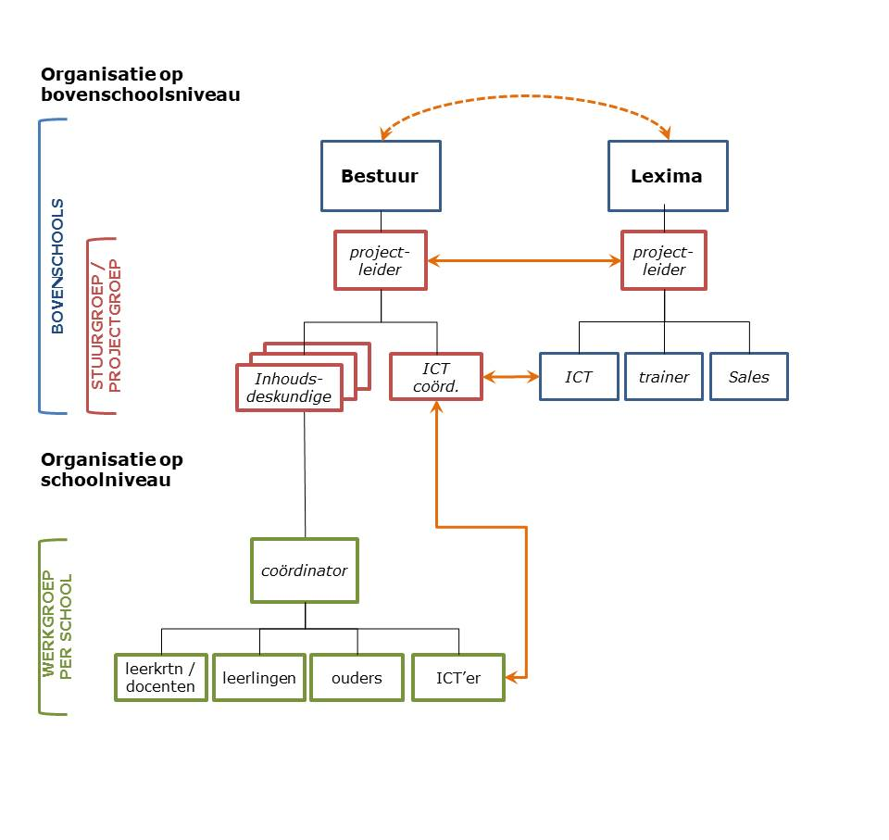

Figuur 2 - Projectorganisatie

## Verantwoordelijkheden Bovenschoolse Projectgroep Bouw!

De Projectgroep is verantwoordelijk voor de ondersteuning van leerlingen en leerkrachten die met Bouw! werken op de deelnemende scholen van Samenwerkingsverband De Liemers.

De Projectgroep zorgt dat leerlingen, leerkrachten, ouders, andere tutoren of betrokkenen optimaal kunnen profiteren van de Bouw!. Hiermee ondersteunen zij het (aanvankelijk en beginnend) leesonderwijs, in feite zorgniveau 1 en 2.

De projectgroep heeft als taak om de implementatie te verzorgen en zij communiceren met de deelnemende scholen:

* Samenwerking stimuleren, breed draagvlak creëren en enthousiasmeren
* Bovenschools Visie en Beleidsplan Bouw! opstellen.
* Bovenschools format Implementatieplan opstellen.
* Alle organisatorische zaken regelen: wie, wat, waar, wanneer.
* Aanspreekpunt voor de contactpersonen van de deelnemende scholen.
* Onderzoek Quickscan nulmeting en nameting organiseren.
* Het organiseren van bijeenkomsten en trainingen voor leerlingen, leerkrachten en ouders op een locatie van deelnemende school met een computerlokaal.
* Knelpunten signaleren, inventariseren en oplossingen vinden.

## Projectteam

Het projectteam bestaat uit de volgende personen:

Samenwerkingsverband De Liemers:

Projectleider: Dominique Jeurlink ([d.jeurlink@swvdeliemers-po.nl](mailto:d.jeurlink@swvdeliemers-po.nl))

Teamlid: Anneke Withaar ([a.withaar@swvdeliemers-po.nl](mailto:a.withaar@swvdeliemers-po.nl))

Projectleider Lexima: Suzan Ramakers

# Schoolniveau

## Visie en beleid

*Omschrijf hier de visie van de school ten aanzien van signalering, preventie en interventie bij leesproblemen en dyslexie. Beschrijf expliciet hoe Bouw! hierin past.*

## Doelen korte termijn (eerste schooljaar)

*Beschrijf de doelen voor het lopende schooljaar.*

*Wanneer is dit beleid klaar? Wie maakt dit beleid? Met wie wordt dit beleid geëvalueerd? Hoe wordt dit beleid gecommuniceerd? Denk ook aan het inlichten van collega’s en m.r Wanneer wordt dit gecommuniceerd?*

*Denk daarnaast aan praktische zaken als het trainen van tutoren, opleiden van deskundigen binnen de school, op de hoogte houden van de betrokkenen, opnemen Bouw! in het leesplan.*

*Maar ook resultaten die men wil behalen met inzetten van Bouw! bij leerlingen, betrokkenheid team, etc.*

## Doelen lange termijn (jaar 2 tot en met jaar 5)

*Beschrijf wat je in de komende 5 jaar wilt bereiken met de inzet van Bouw!. Denk weer aan praktische zaken, als het trainen van tutoren, opleiden van deskundigen binnen de school, op de hoogte houden van de betrokkenen, opnemen Bouw! in het leesplan. Maar ook resultaten die men wil behalen met inzetten van Bouw! bij leerlingen, hoe implementeer en borg je Bouw! binnen je schoolorganisatie, etc.*

## Verantwoordelijkheid

*Wie is Bouw! coördinator binnen de school? Hoe komt deze Bouw! coördinator aan voldoende (praktische) kennis? Wie geeft instructie aan tutoren? Wie houdt het schoolteam betrokken? Hoe? Waar kan een tutor naartoe met vragen? Wanneer?*

*Maar ook: welk budget er wordt vastgesteld voor het continueren en borgen van het project, hoeveel taakuren de werkgroepleden krijgen.*

## ICT en accounts

*Wie beheert de klantportal? Wie maakt de leerling-accounts aan? Waar is het document ‘Instructie aanmaken leerling-licenties Bouw!’ te vinden? Wie monitort de abonnementen Bouw!? Wie controleert de systeemeisen op school? Als het Bouw! oefenmoment door ICT niet goed gaat, bij wie moet men zijn?* Waar vindt men hoe accounts kunnen worden aangemaakt?

*Wie inventariseert hoeveel accounts er al zijn aangemaakt? Wie verwijdert inactieve accounts? Welke procedure wordt hiervoor gebruikt? (bv.: eerst alle gegevens opslaan, voor het account te verwijderen)*

*Hoe wordt het ICT-gedeelte rondom het werken met Bouw! geregeld. Op welke device wordt er gewerkt en waar bevinden die zich in de school.*

*Wie is verantwoordelijk voor het vervangen/onderhouden van computers/laptops/tablets en koptelefoons/muis/muismatten.*

#### Systeemeisen:

Voor de meest actuele informatie wordt verwezen naar de website (www.lexima.nl/bouw).

Controleer de systeemeisen op www.bouwtutorlezen.nl.

*Geef aan wat de gangbare browser op school is en hoe men Bouw! het eenvoudigst kan gebruiken in deze browser. Met eventueel een snelkoppeling op bureaublad.*

## Selectiecriteria

*Signaleren van leesproblemen in groep 2 en 3*

*Welke signaleringstoets(en) worden in groep 2 en 3 door wie, wanneer afgenomen en geregistreerd?*

*Welke (overige) risicofactoren worden meegenomen bij de signalering en hoe worden gegevens aangeleverd van ouders?*

*Welke leerlingen komen wanneer in aanmerking voor Bouw!? Wie beslist? Uitzonderingen mogelijk?*

## Professionalisering en deskundigheid

*Hoe worden Bouw! leerlingtutoren opgeleid? Hoe worden volwassen tutoren opgeleid (ouders, opa’s/oma’s, etc).*

*Hoe zit het met toekomstige ouders, nieuwe tutoren? Wanneer vindt deze instructie plaats?*

## Begeleidingsmomenten

*Wanneer wordt er met Bouw! gewerkt? Hoeveel keer wordt er op school geoefend met Bouw! en hoe vaak thuis? (Zie afspraken in document ‘Bouw snel aan de slag’)*

*Waar wordt er in de school met Bouw! gewerkt.*

*Wie worden er ingezet als tutor?*

*Hoe wordt omgegaan met de tussentijdse toetsen in Bouw!? Wanneer en door wie worden deze afgenomen? Hoe wordt dit afgestemd?*

*Wat gebeurt er in vakanties? Benoem expliciet het advies vanuit school voor de inzet in de zomervakantie (wordt er geoefend in de vakantie? Hoe om te gaan met de tussentijdse toetsing)?*

## Onderzoek, Evaluatie & communicatie

### Onderzoek & Evaluatie

*Wanneer wordt geëvalueerd met de betrokkenen (leerling, tutoren, ouders), wanneer worden behaalde resultaten gedeeld met het schoolteam, wanneer worden behaalde resultaten teruggekoppeld met de directie en het schoolbestuur?*

*Hoe wordt de evaluatie vastgelegd (denk aan evaluatie met leerkrachten, ouders, leerlingen en tutoren)?*

*Wat wilt u voor de evaluatie van de oefenmomenten weten van de betrokkenen?*

*Wanneer worden de vorderingen van de leerling bekeken? Naar welke items wordt er gekeken?*

*Beschrijf ook hoe of wanneer de Bouw! coördinator van de werkgroep met de directie het Bouw!project evalueert en nieuwe doelstellingen formuleert in het Jaarplan.*

### Communicatie

*Hoe en wanneer wordt gecommuniceerd met ouders van leerlingen en tutors?*

*Hoe en wanneer wordt gecommuniceerd met medeleerkrachten en andere betrokkenen op school?*

*Wat en wanneer wordt er extern gecommuniceerd (nieuwsbrief, website, lokale media, ouderavond?)*

## Taken en verantwoordelijkheden

### Wie?

*Werkgroep Bouw! (+ naam school toevoegen)*

*Naam 1e contactpersoon: ......... + functie + mailadres + telefoonnummer*

*Naam 2e contactpersoon: ......... + functie + mailadres + telefoonnummer*

*Naam 3e contactpersoon: ......... + functie + mailadres + telefoonnummer*

### Taken en verantwoordelijkheden - toelichting

Bouw! coördinator

Voor het slagen van het project is een goede communicatie belangrijk. Daarom is de Bouw! coördinator aanspreekpunt voor leerkrachten, ouders, tutoren en leerlingen. Bouw! coördinatoren selecteren (in samenspraak met de betreffende leerkracht) de leerlingen die in aanmerking komen voor het programma Bouw!. Zij zijn aanspreekpunt voor de organisatie van de trainingen en ouders en zij zullen informatieavonden voor ouders en leerlingen organiseren. Daarbij organiseren Bouw! coördinatoren tussentijdse evaluaties voor de tutées en tutoren. Er wordt regelmatig geëvalueerd door de werkgroep op school, zodat eventuele bijstelling in de organisatie mogelijk is.

Advies is om op een school ook een ‘schaduw-bouwcoördinator aan te stellen. Indien door onvoorziene omstandigheden de contactpersoon uitvalt, kan de implementatie van het project Bouw! binnen de eigen school voortgezet worden.

ICT’er

Taak: technische randvoorwaarden creëren, contact met de ICT-er van de Projectgroep Bouw!, assistentie bij technische vragen en ondersteuning bij trainingen.

Gemotiveerde leerkrachten

Afhankelijk van de omschreven inzet. Eventueel kunnen zij de leerlingen binnen de groep ondersteunen, helpen bij het screenen van de leerlingen, afnemen van de toetsen en eventueel oefenen met de leerling.

Gemotiveerde ouderejaarsleerlingen, ouders en andere tutoren

Tutoren kunnen door het volgen van een instructie succesvol met het programma werken.

Ouders kunnen hun kind ondersteunen in Bouw! door met hun eigen kind te oefenen. Dit kan thuis en/of op school. Door op school te werken zou de tutor ook meerdere leerlingen kunnen ondersteunen. Ouders kunnen ook andere ouders enthousiasmeren.

Ouderejaarsleerlingen kunnen een jongere leerling ondersteunen door een x aantal keer in de week te ondersteunen. De keuze voor de inzet van een ouderejaars- leerling als tutor is afhankelijk van het beleid van de school en schema van de oudere jaars-leerling. Een ouderejaars-leerling moet in staat zijn om de teksten uit het programma te lezen. Meestal wordt gewerkt met leerlingen uit groep 6 of verder.

Leerlingen

De leerlingen worden begeleid door de tutoren. Het doel van het programma is om de leerling zo effectief als mogelijk te laten oefenen, zodat zoveel mogelijk effectieve leertijd geboekt kan worden. De leerling wordt daarom zo veel als mogelijk betrokken bij de evaluaties en tussentijdse gesprek(-jes).

# bijlage 1 : Taken en verantwoordelijkheden

**Invulschema**

*Kruis in het onderstaande schema aan wie de rol van de Bouw! coördinator vervult en welke taken daaronder vallen. Vul dit ook in voor de ICT ‘er, leerkracht, en tutor(en).*

|  |  |  |  |  |  |  |  |  |
| --- | --- | --- | --- | --- | --- | --- | --- | --- |
|  | **Selectie Bouw! leerlingen** | **Beheerder klantportal** | **Systeem-eisen** | **Monitoring Bouw! leerlingen** | **Evaluatie-gesprekken** | **Instructie tutoren** | **Oefenen met Bouw!** | **Afname Bouw! toetsen** |
| Bouw! coördinator + naam persoon |  |  |  |  |  |  |  |  |
| Tutor |  |  |  |  |  |  |  |  |
| Leerkracht + naam persoon |  |  |  |  |  |  |  |  |
| Leerkracht + naam persoon |  |  |  |  |  |  |  |  |
| ICT’er + naam persoon |  |  |  |  |  |  |  |  |